VENTAS POR SUCURSALES Y VENDEDORES

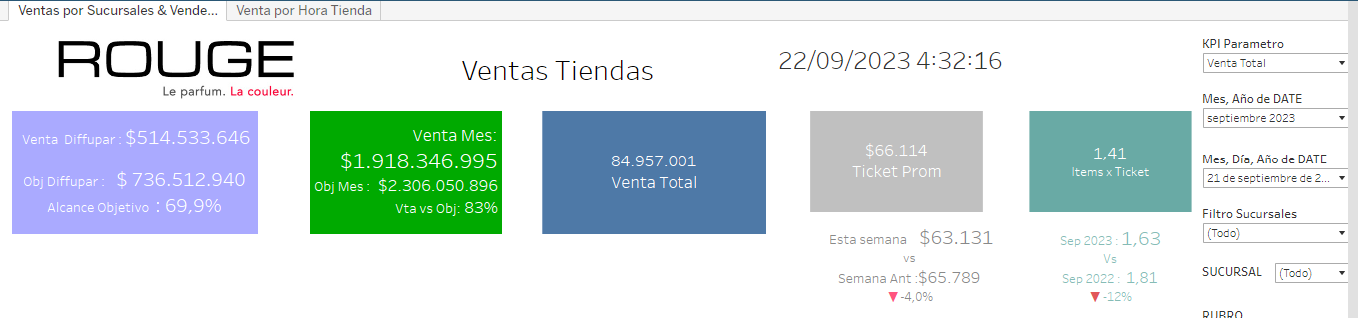

|  |  |  |  |  |
| --- | --- | --- | --- | --- |
| **VENTA DIFFUPAR** | **VENTA MES** | **VENTA TOTAL** | **TICKET PROMEDIO** | **ITEMS POR TICKET** |
| GRAFICO DE TEXTO | GRAFICO DE TEXTO | GRAFICO DE FORMA | GRAFICO DE FORMA | GRAFICO DE FORMA |
| FILTRO ACTION (MONTH DATE 1 MES DATE) |  |  |  |  |
| MARCAS: AGR(VENTA TOTAL), AGR(VENTAS DIFFUPAR), SUMA(TARGET DIFFUPAR), AGR(DIFFUPAR VENTAS % OBJETIVOS), SUMA(DIFFUPAR VENTA MENSUAL) | MARCAS: MES(DATE), AGR(VENTA TOTAL), AGR(% VENTA VS OBJETIVO), SUMA(OBJETIVO) | MARCAS: AGR(KPI MEASURE), SUMA(TARGET) | MARCAS: AGR(AVERAGE TICKET).  ADEMAS POR DEBAJO NOS BRINDA UN KPI COMPARATIVO ENTRE LA SEMANA PASADA Y LA ACTUAL. AGR(TICKET PROM-WEEK TO DATE), AGR(TICKET PROM-PRIOR WEEK TO DATE), AGR(% VAR TICKET PROM WoW) | MARCAS: AGR(BASKET SIZE).  ADEMAS POR DEBAJO NOS BRINDA UN KPI ENTRE EL MES ACT DEL AÑO ACT VS EL MES ACT DEL AÑO ANT. AGR(BASKET SIZE CURRENT MONTH), AGR(BASKET SIZE CURRENT MONTH LAST YEAR), AGR( % BASKET SIZE CM CY VS LY). |

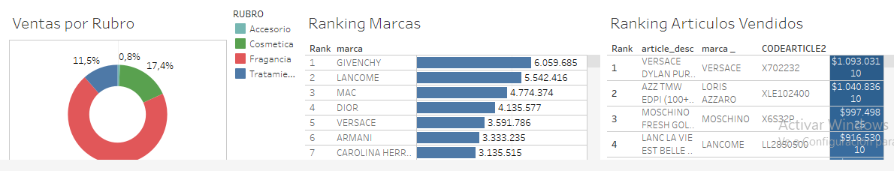

|  |  |  |
| --- | --- | --- |
| **VENTAS POR RUBRO** | **RANKING MARCAS** | **RANKING ARTICULOS VENDIDOS** |
| GRAFICO CIRCULAR | GRAFICO DE BARRAS | GRAFICO CUADRADO |
| AGR(VENTA TOTAL), COLUMNAS MIN(CAL TEST) AGR(VENTA TOTAL) AGR(% VENTAS TOTAL), COLUMNAS 2 MIN(CACL TEST) AGR(VENTA TOTAL) AGR(% VENTA TOTAL) | FILAS RANK Y MARCAS | FILAS RANK, ARTICLE_DESC, MARCA, CODEARTICLE2 |
|  | COLUMNAS AGR(KPI MEASURE) | COLUMNAS AGR(VENTA TOTAL), AGR(ITEMS COUNT) |

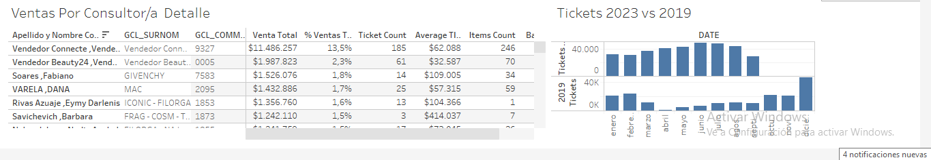

|  |  |
| --- | --- |
| **VENTAS POR CONSULTOR/A DETALLE** | **TICKETS 2023 VS 2019** |
| GRAFICO DE TEXTO | GRAFICO DE BARRAS |
| FILAS APELLIDO Y NOMBRE COMERCIAL, GCL_SURNOM, GCL_COMERCIAL | FILAS AGR(CY TICKETS), AGR(3 PRIOR YEAR TICKETS) |
| AGR(VALOR TOTAL), AGR(% VENTA TOTAL), AGR(TICKET COUNT), AGR(AVERAGE TICKET), AGR(ITEMS COUNT), AGR(BASKET SINCE) | COLUMNA MES(DATE) |

**VENTAS POR HORA TIENDA**

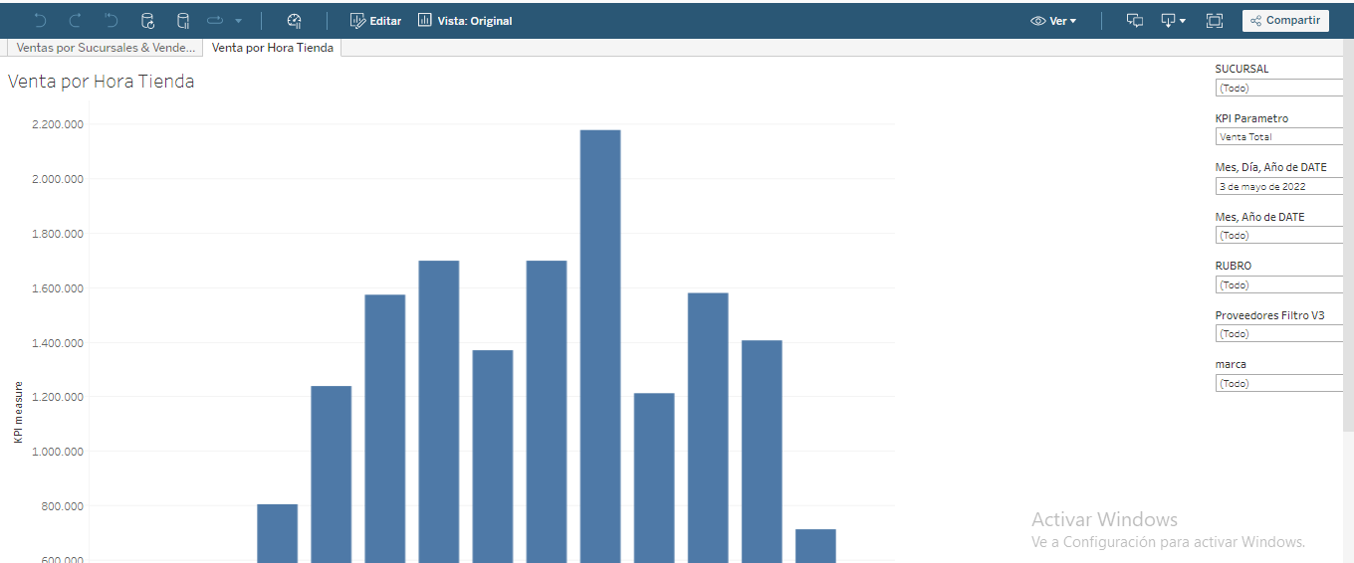

|  |
| --- |
| **VENTA POR HORA TIENDA** |
| GRAFICO DE BARRA |
| FILAS AGR(KPI MEASURE) |
| COLUMNAS HORA(GP_HEURECREATION), AGR8BASKET SIZE), AGR(AVERAGE TICKET) |